10.08.2017

Сергій Савчук: Інвестори із Швейцарії розглядають можливість виробництва інноваційних сонячних панелей в Україні

Цьому питанню була присвячена зустріч Голови Держенергоефективності Сергія Савчука з Даніелем Лепорі – засновником та генеральним директором швейцарської компанії-стартапу «Designergy» (www.designergy.ch), яка займається виробництвом та встановленням інноваційних сонячних панелей на дахах будинків.

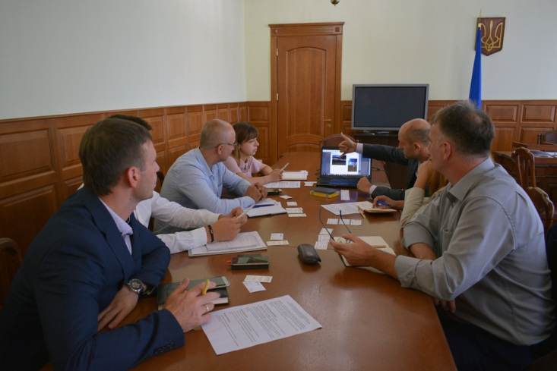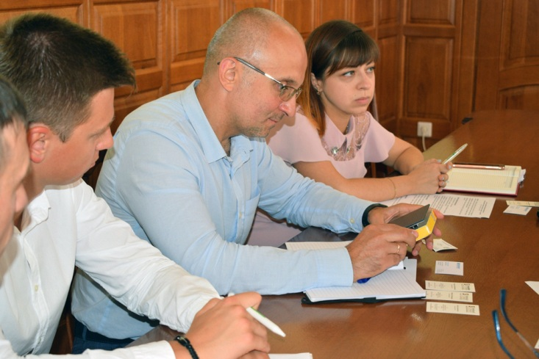
Як повідомив Д. Лепорі, компанія створила унікальну технологію інтеграції сонячних панелей в дахове покриття будинку. Так звана «TCR system» має три важливі для кожного домогосподарства переваги: забезпечення високої термоізоляції будинку завдяки ізоляційним матеріалам усередині системи, водонепроникність даху і найголовніше – можливість виробляти електроенергію з енергії сонця.

«Завдяки цій технології вирішуються такі проблеми, як скорочення втрат тепла у будинку та зменшення залежності від традиційних енергоресурсів. Наразі ми розширюємо горизонти та шукаємо нові ринки. У полі зору – Україна, яка має величезний потенціал для електрогенерації з енергії сонця та сприятливі кліматичні умови», - прокоментував Даніель Лепорі та представив зразок «TCR system».

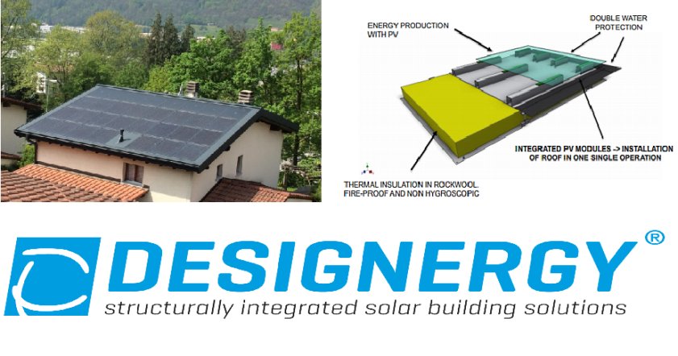

Голова Держенергоефективності Сергій Савчук запевнив Д. Лепорі у тому, що в Україні існують значні можливості для виробників сонячних панелей. Зокрема, у 2015 році разом з Держенергоефективності розроблено та Парламентом прийнято Закон України № 514-VIII, яким встановлено та прив’язано до курсу євро «зелений» тариф на електроенергію, вироблену сонячними установками приватних домогосподарств потужністю до 30 кВт.

«Цей Закон став стимулюючим фактором для населення встановлювати сонячні панелі. З початку його дії попит на «сонячну» електроенергію почав щоквартально зростати на 40-50%. Рекордні показники становили 77,4% в IV кварталі 2016 року та 84,8% в IV кварталі 2015 року. Наразі більше 1600 домогосподарств встановили сонячні панелі. Якщо говорити про потенціал ринку, то він величезний і становить 6,5 млн приватних домогосподарств», - повідомив С. Савчук.

Також, Голова Агентства нагадав про те, що зазначений Закон передбачає надання надбавки до «зеленого» тарифу за використання обладнання українського виробництва.

Можливості запровадження виробництва швейцарських інноваційних сонячних панелей також обговорювали партнери зазначеної компанії: Стела Шенвізнер -генеральний директор німецької консалтингової компанії з реалізації проектів сонячної енергетики «StellarS Consult» (stellarconsultllc.com), та Крістіан Шенвізнер - генеральний директор компанії «Seraphim Power», що займається розробкою, виробництвом та продажем сонячних панелей.

За результатами зустрічі сторони домовилися опрацювати фінансову модель виробництва в Україні сонячних панелей за технологією швейцарської компанії «Designergy» та й надалі розвивати співпрацю у цьому напрямі.

Управління комунікації та зв’язків з громадськістю Держенергоефективності

